# **Задание для заочников**

# **на период зимней сессии 2017 г**

1. Выполнить лабораторную работу № 1 по теме «Оформление страницы». Для выполнения используйте теоретический материал «Подготовка гипертекстовых документов. HTML»
2. Оформить отчет по работе. Отчет должен состоять из:
   1. титульный лист (образец смотреть в Приложении 1)
   2. содержание
   3. текст задания
   4. код HTML лабораторной работы из программы «Блокнот»
   5. копия экрана лабораторной работы в браузере Internet Explorer
   6. ответы на контрольные вопросы

# **Лабораторная работа №1**

**Тема. Оформление страницы**

**Цель.** Создание простейшего документа HTML. Особенности оформления текстовой информации.

## Задания

1. Запустите текстовый редактор Блокнот (ПускПрограммыСтандартныеБлокнот).
2. Введите следующий текст документа:

<HTML>

<HEAD>

<TITLE>Оформление страницы </TITLE>

</HEAD>

<BODY>

### 

### После тега <BODY> располагаются теги разметки текста

</BODY>

</HTML>

Сохранить документ в рабочем каталоге под именем index.htm. Не забудьте дать файлу расширение (.htm). Не закрывая редактор Блокнота выполните остальные пункты лабораторной работы.

1. Запустите программу Internet Explorer. Дайте команду (**ФайлОткрыть**). Щелкните на кнопке **Обзор** и откройте файл index.htm. На экране отобразиться содержимое вашей первой страницы.
2. Вернитесь к тексту в Блокноте. Добавьте после тега <BODY> заголовок первого уровня, заключив его между тегами <H1></H1>.
3. Сохраните изменения в блокноте и для обновления страницы в Internet Explorer (**Вид** **Обновить**).
4. Введите заголовок второго и третьего и четвертого уровня. Примените атрибут центрирования к первому заголовку, выравнивание вправо и влево к третьему четвертому заголовку соответственно.
5. Введите текст стихотворения, начав его с тега <P>.
6. Используя, теги изменения начертания текста (курсив, полужирный, подчеркнутый, зачеркнутый) преобразуйте информацию на вашей странице.
7. Отобразите на вашей странице слово цветными буквами (каждая буква своим цветом).
8. Отобразите на вашей странице слово с различной высотой букв (каждая последующая бука больше предыдущей).
9. Замените тег <P> на <PRE>, затем на тег <NOBR>.
10. Измените цвет фона страницы с белого на любой другой тон.
11. Измените цвет фона на фоновый рисунок.
12. Используя тег <HR> нарисуйте в нижней части вашей страницы линия светло голубого цвета, толщиной в 20 пунктов, длинной в половину окна браузера, расположенную но центру экрана (горизонтальное выравнивание).

## Контрольные вопросы

1. Где отображается содержимое тега <TITLE>?
2. Как и где отображается содержимое тега<BODY>?
3. Что происходит с содержимым окна при уменьшении ширины?
4. Сколько строк на экране занял текст помещенный в тег <BODY>? Почему?
5. Что отобразиться на экране при выполнении команды Internet Explorer (ВидВ виде HTML)?
6. Как измениться отображаемый фрагмент текста при использовании тега <P> или тега <NOBR>?
7. Что понимается под термином «Атрибут»?
8. В каком теге и какой атрибут можно изменить цвет текста во всем документе, в абзаце?

**Приложение 1**

**Оформление титульного листа**

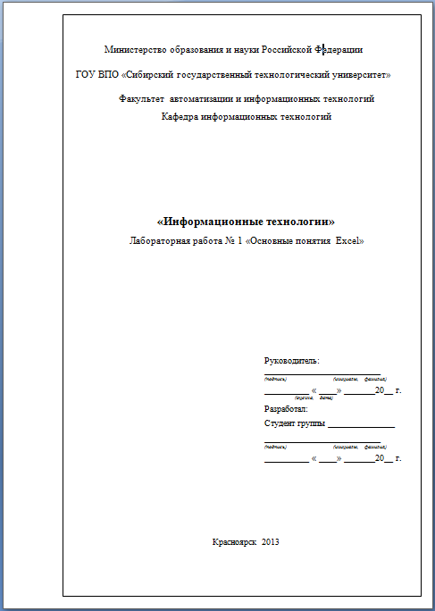

Номер и название лабораторной работы

Название дисциплины

Кафедра, с которой преподается дисциплина

Факультет, на котором обучается студент